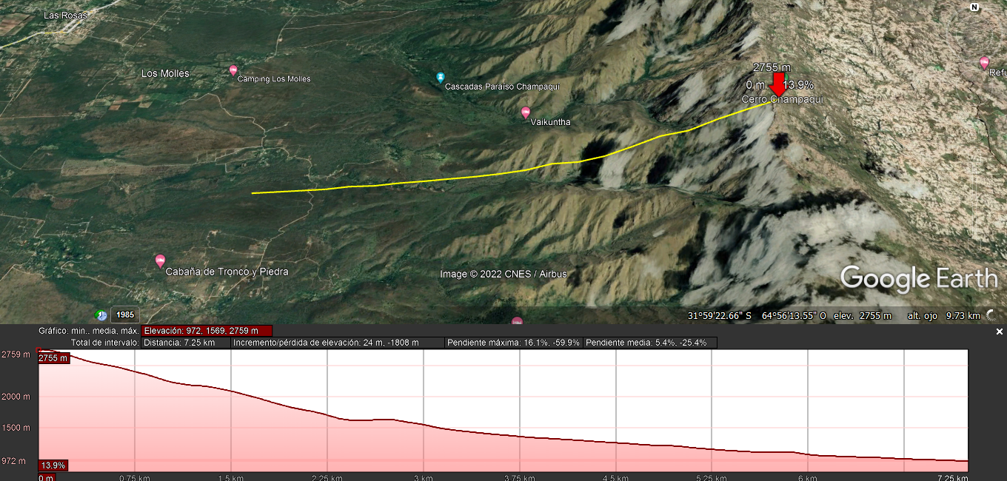
(Cerro Champagui, Córdoba)
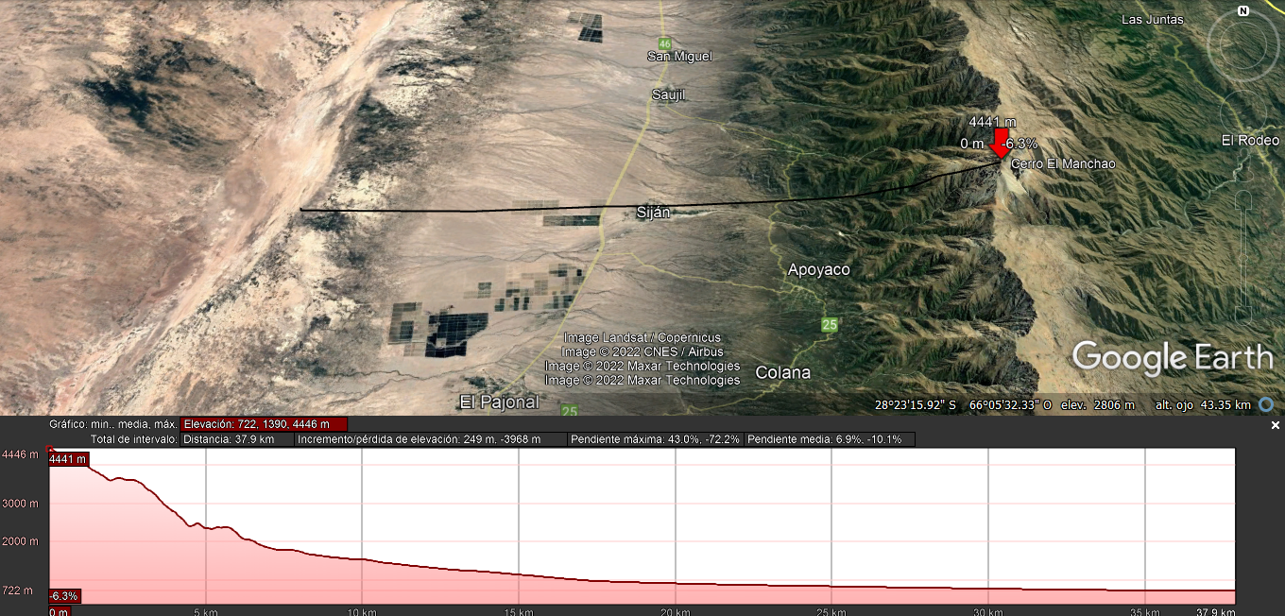
(Cerro el manchao, Catamarca)

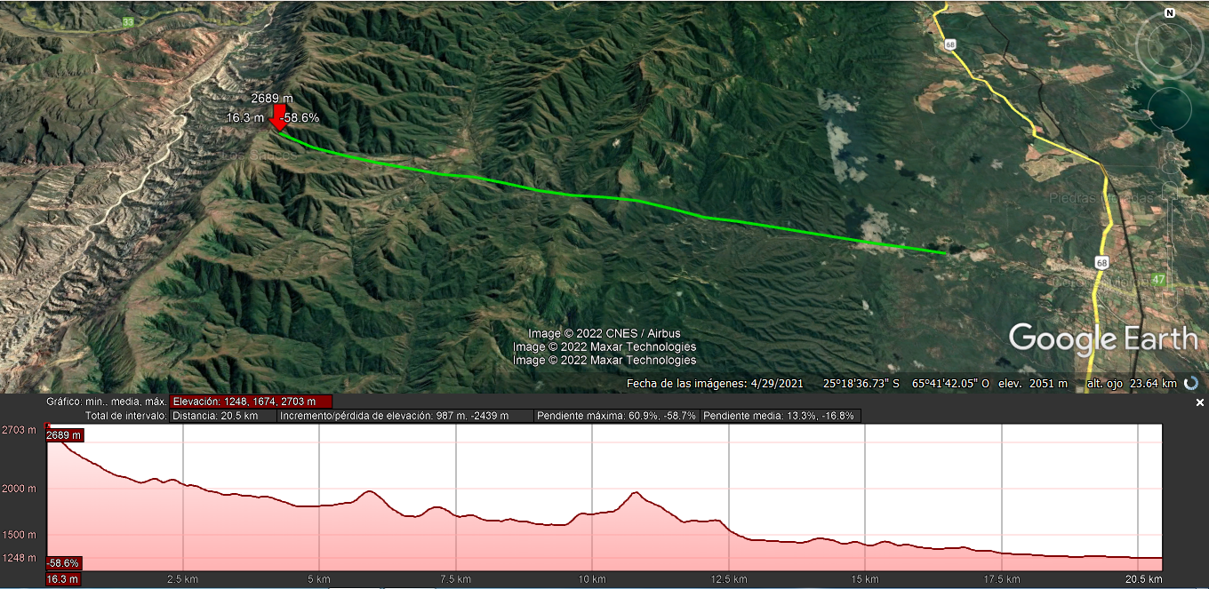
(Los Sauces, Salta)

